Министерство науки и высшего образования Российской Федерации

**Федеральное государственное бюджетное образовательное учреждение**

**высшего образования**

«Владимирский государственный университет

имени Александра Григорьевича и Николая Григорьевича Столетовых»

**(ВлГУ)**

**Кафедра информационных систем и программной инженерии**

Лабораторная работа №11

по дисциплине

"Графическое моделирование"

Выполнил:

ст. гр. ПРИ-117

Емельянов Д.В.

Принял:

Монахова Г.М.

Владимир, 2020 г.

**Цель работы**

Закрепление основных навыков создания трехмерных объектов с помощью NURBS моделирования и полигонального моделирования.

**Выполнение работы**

**Тюльпан**

Сначала нарисуем только половину лепестка. Для этого во вкладке Create (Создать) нажмем кнопку Shape (Форма) и выберем опцию NURBS Curves (Кривые NURBS), затем тип кривой Point Curve.

В свитке Create Curves (или в плавающей панели) выберем инструмент Mirror (Зеркальная кривая), щелкнем на кривой в окне Front и потащим, пока вторая половинка не встанет на нужное место

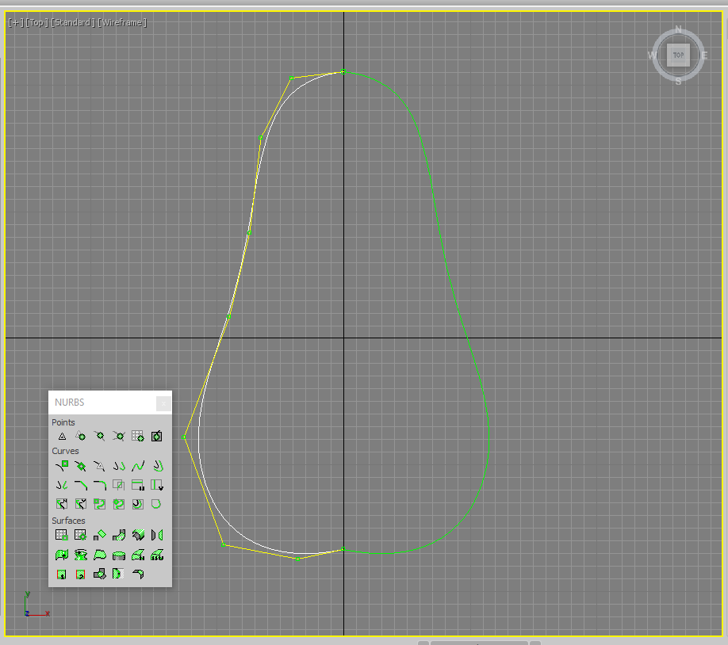

Нажмем кнопку Ruled (Поверхность соединения), щелкнем на одной половинке и, не отпуская кнопку мыши, выберем вторую половинку, тем самым создадим поверхность лепестка.

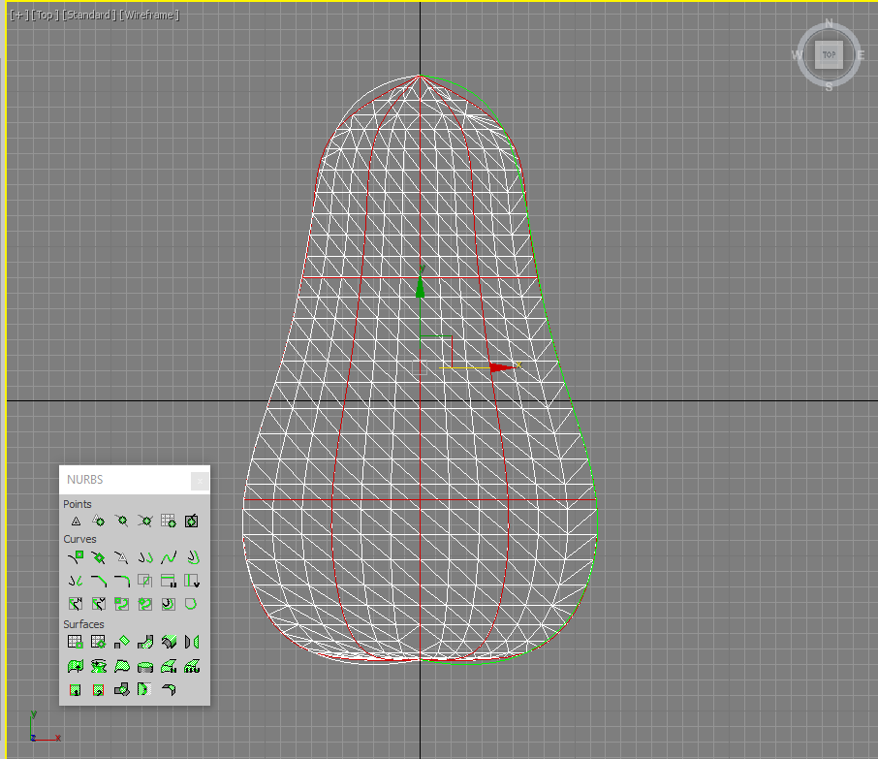

Нажмем кнопку Sub-Object (Подобъекты) и выберем подобъект Surface (Поверхности). Щелкнем на лепестке (он станет красным) и нажмем кнопку Make Point.

В появившемся окне диалога параметр Number in U (Количество точек по оси U) оставим без изменения, a Number in V (Количество точек по оси V) установим равным 7.

Выберем уровень Curve CV, развернем свиток Soft Selection (Плавный выбор), установим флажок Affect Region (Захватить область) и установим для параметра Falloff значение 50. Сделаем лепесток выпуклым, передвинув немного точки в центре лепестка.

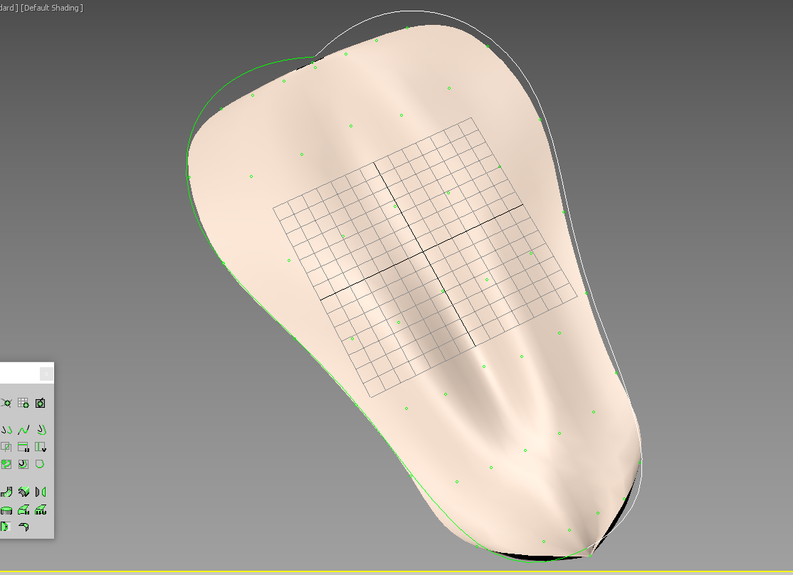

Теперь создадим бутон, используя массив

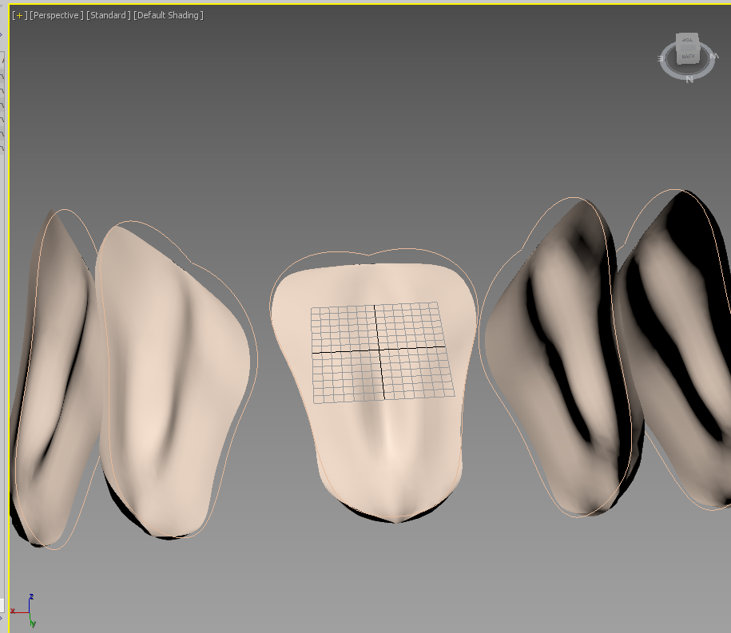

Завязь сделаем путем NURBS лофтинга. Для этого сначала создаем несколько сечений. Построим обычные окружности, затем сконвертируйте их в NURBS объект и присоединим остальные, используя кнопку Attach (Присоединить), а затем соединим их командой ULoft (Поперечный лофтинг). Воспользуемся командой Сар (Покрытие), чтобы закрыть верх завязи.

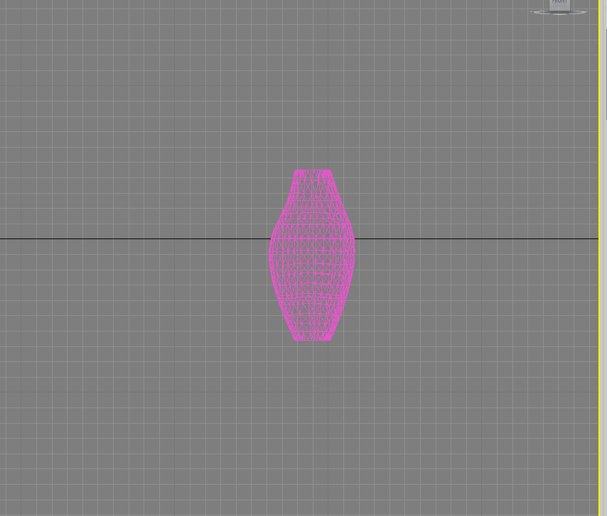

Соединяем все объекты и создадим тычинки с помощью кривых

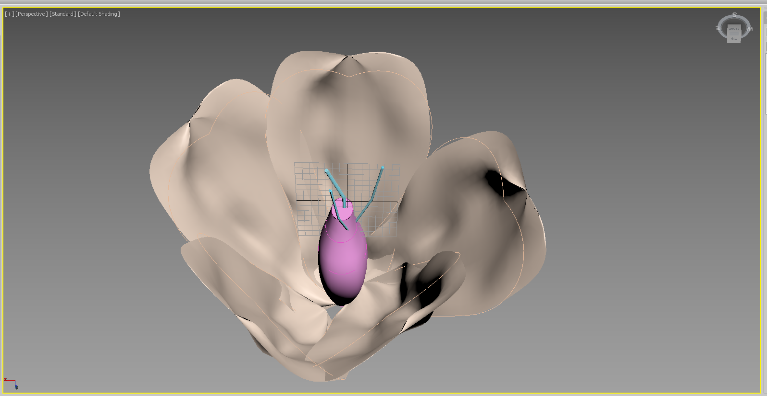

**Роза**

Сначала создадим поверхность типа CV размером 100x150 в окне Front. Количество управляющих вершин по длине и ширине установим равным 6. Перейдем в режим редактирования вершин и инструментом масштабирования стяням вершины у основания лепестка.

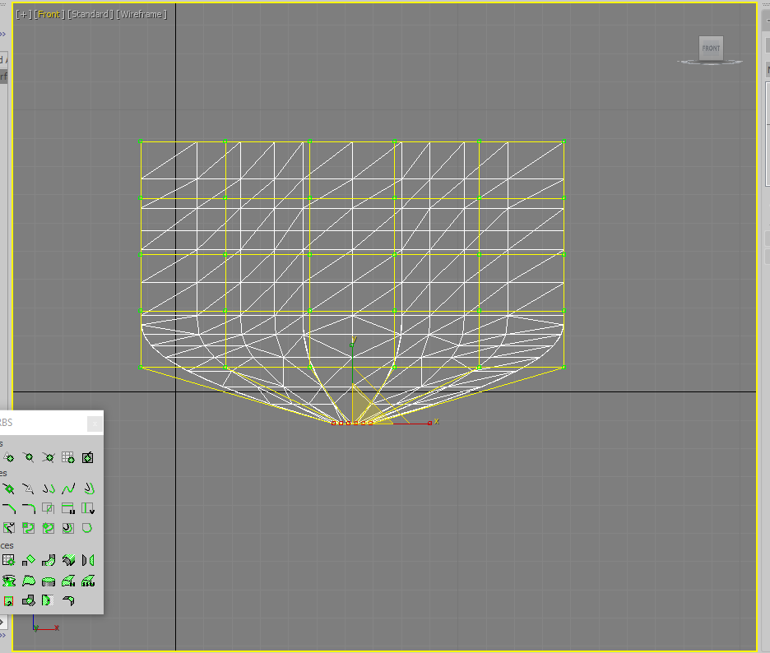

Вставим строку вершин сверху и два столбца по краям лепестка при помощи кнопок Row (Строка) и Col (Вершина) в группе Refine (Уточнение)

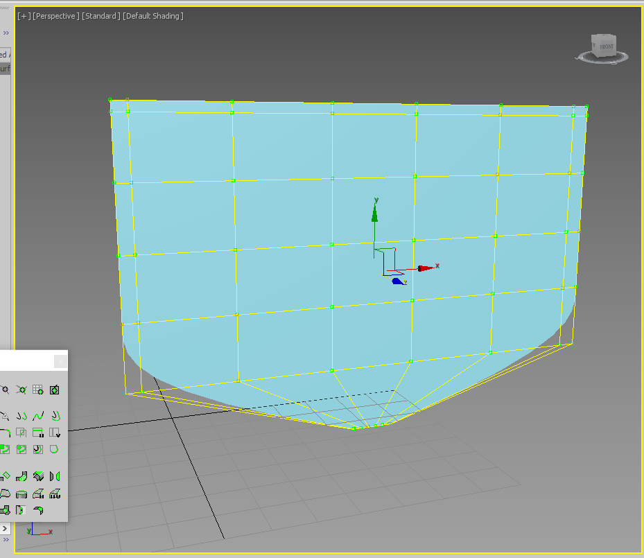

Сделаем лепесток выпуклым и придадим форму

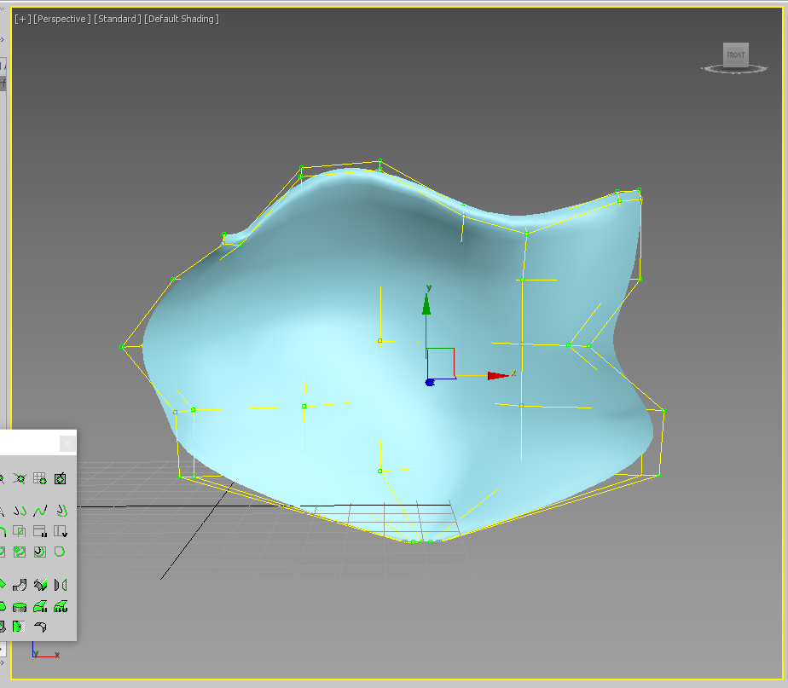

Создадим остальные лепестки на основе данного и создаем розу

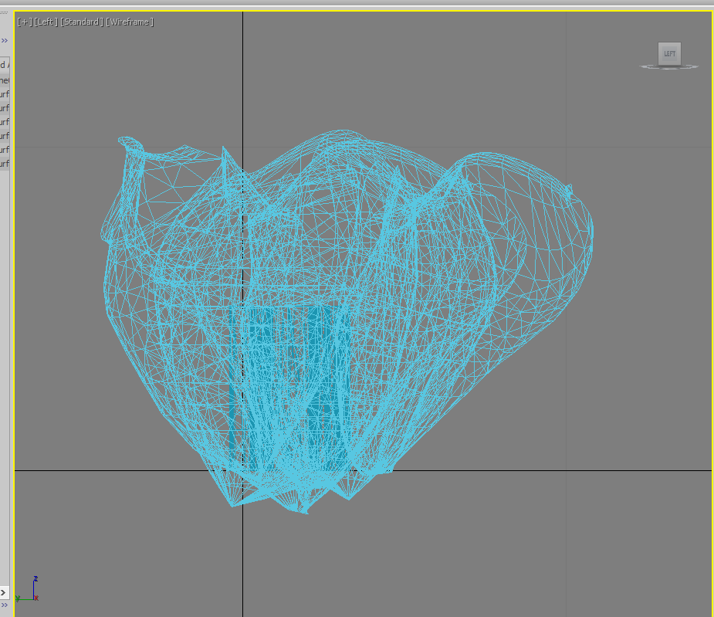

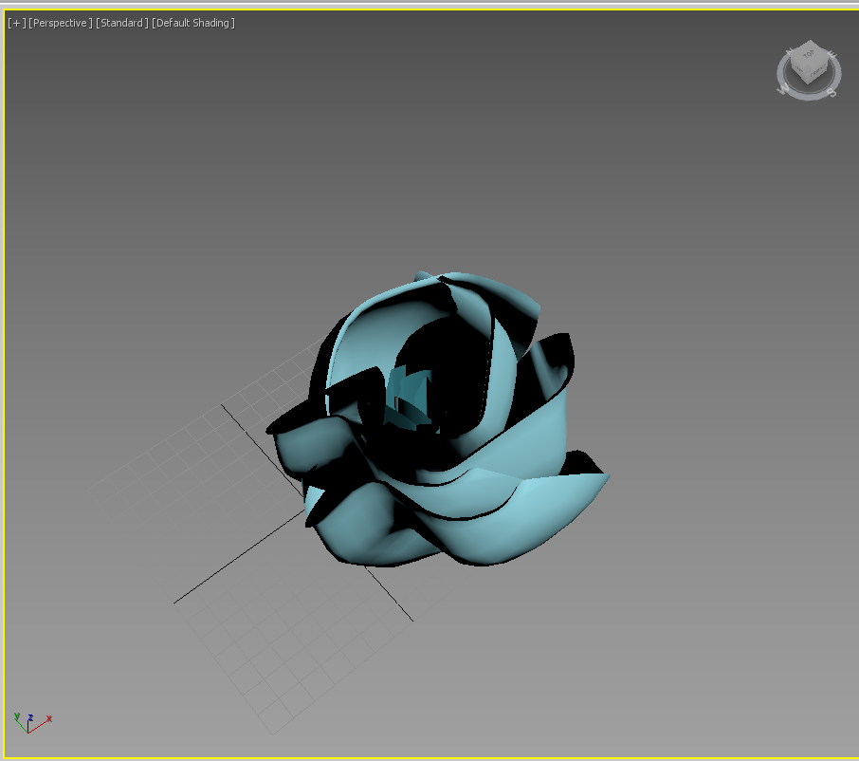

**Роза. Полигональная**

Создадим примитив Box (Параллелепипед). Выберем для него небольшое значение параметра Width (Ширина), а количество сегментов установим следующим: Length Segs (Количество сегментов по длине) – 2, Width Segs (Количество сегментов по ширине) – 1 и Height Segs (Количество сегментов по высоте)

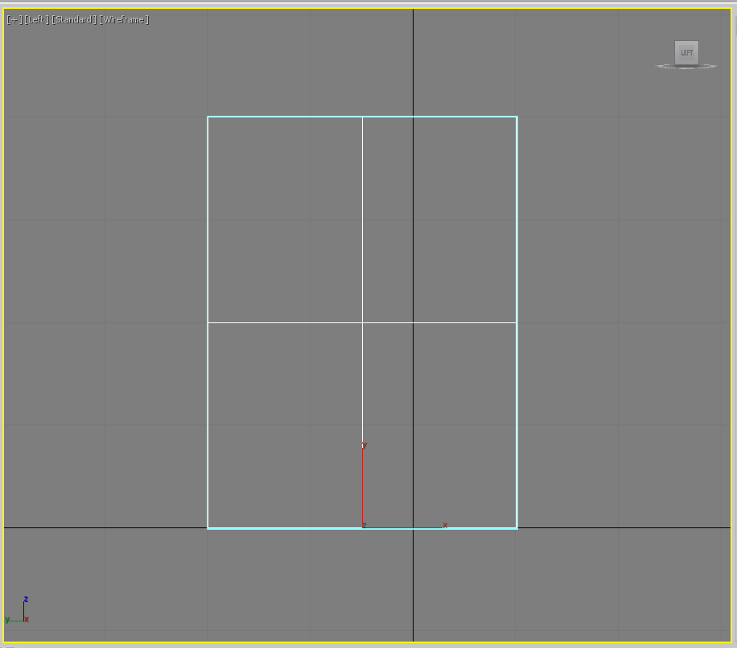

Применим к объекту модификатор MeshSmooth (Сглаживание). В свитке Subdivision Amount (Количество разбиений) настроек модификатора установим значение параметра Iterations (Количество итераций) равным 2

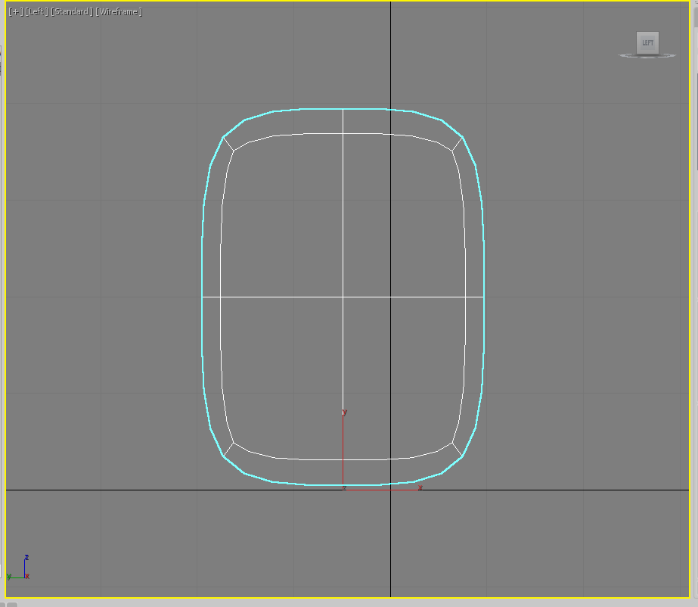

Нижние боковые вершины стягиваем к центру

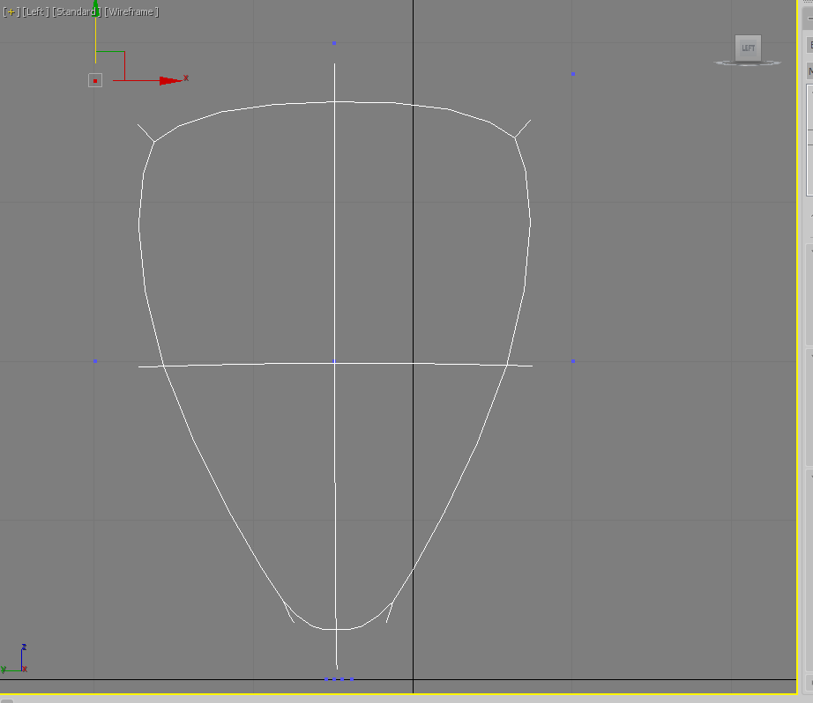

Создадим первую копию лепестка, выполнив операцию Rotate (Вращение) при нажатой клавише Shift

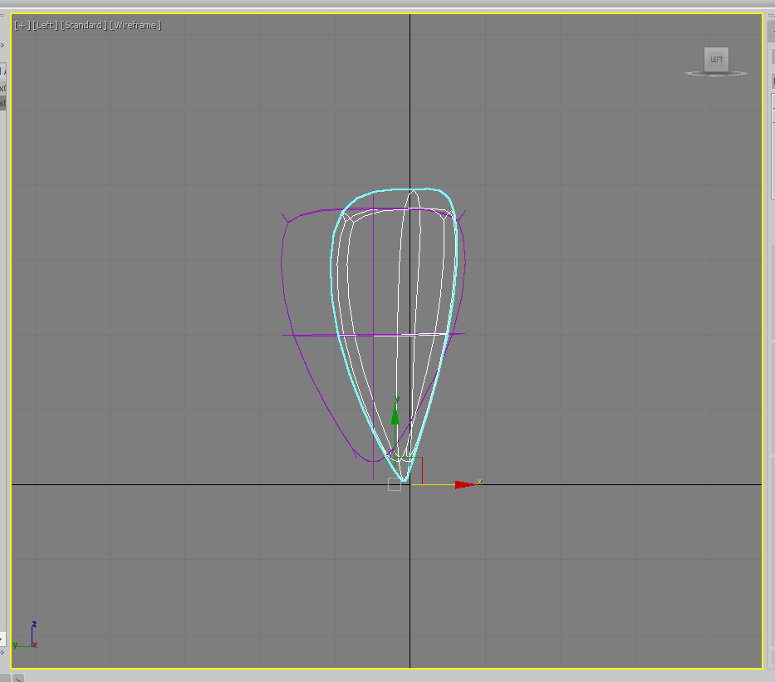

Далее также создаем копии и изменяем положение вершин у отдельных лепестков

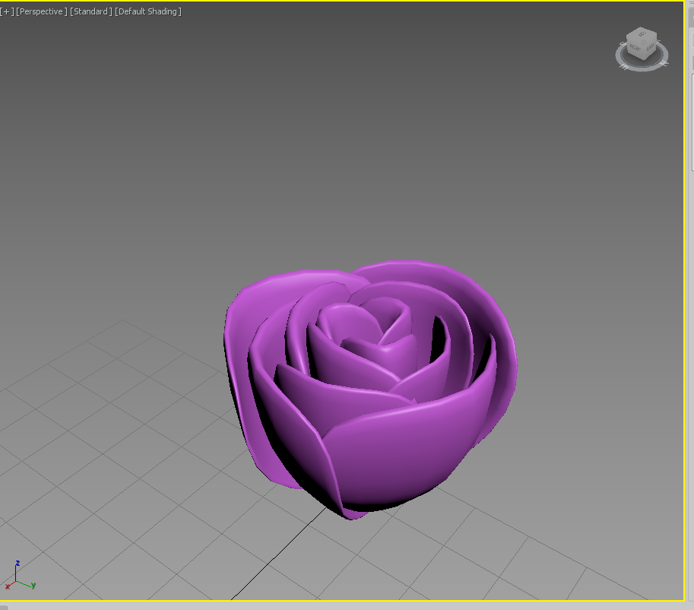

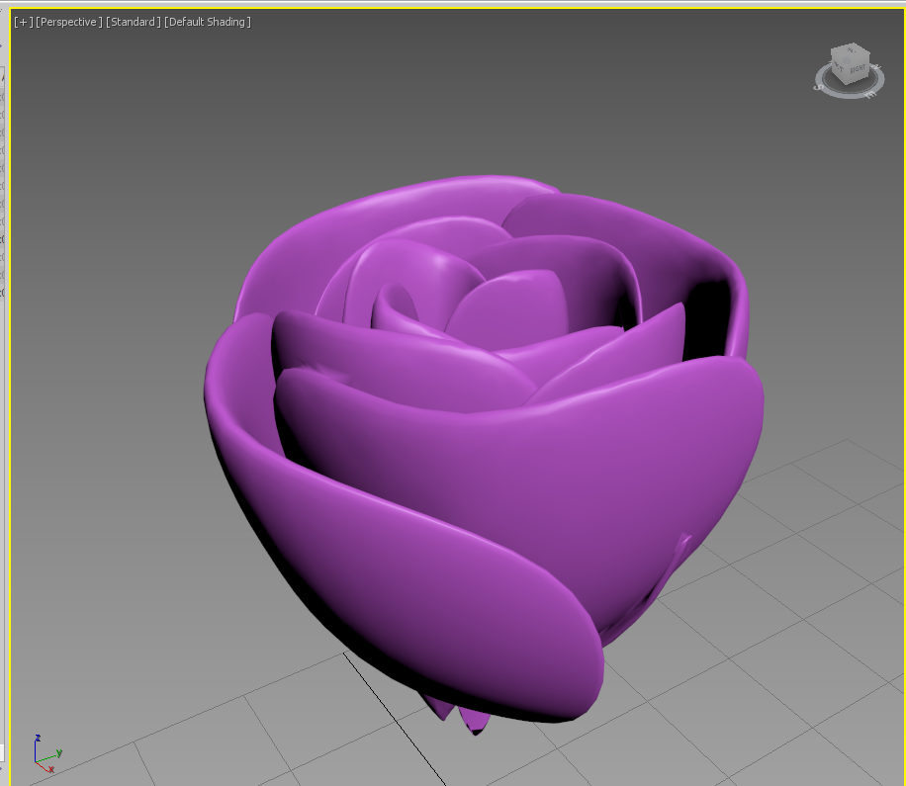

Сделать лепестки более естественными, применив к объекту модификатор Noise (Шум)

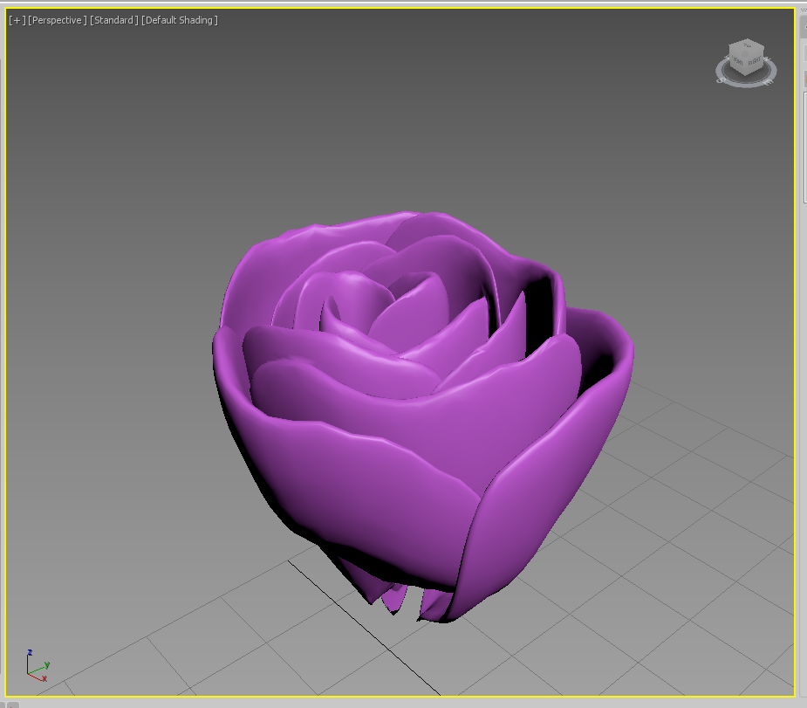

Моделируем стебель, используя сплайн Line (Линия) и переключатель Radial (Округлый), также изменим цвета на более естественные

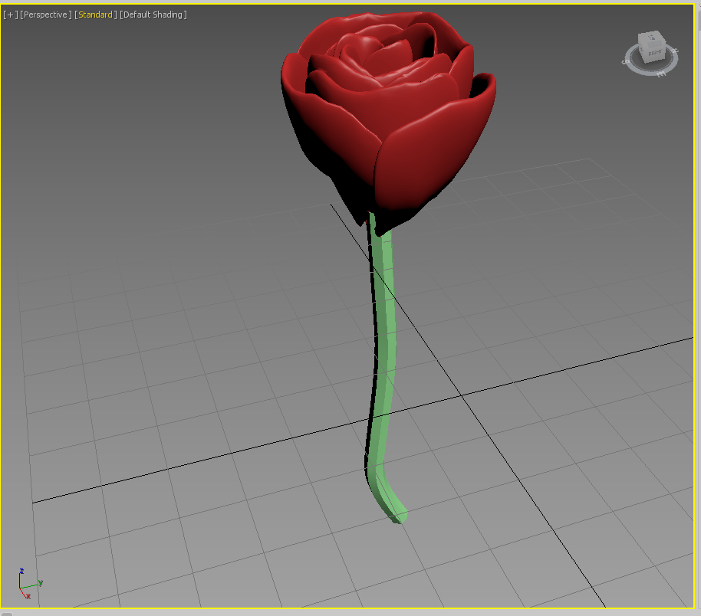

Применим к стеблю модификатор Edit Poly (Редактирование полигональной поверхности). Переключимся в режим редактирования Polygon (Полигон). Выделите на сплайне верхний ряд полигонов, примыкающий к бутону. Выполним операцию Bevel (Выдавливание со скосом). В окне Bevel Polygons (Скос полигонов) установим переключатель Bevel Туре (Тип выдавливания со скосом) в положение Local Normal (Локальная нормаль)

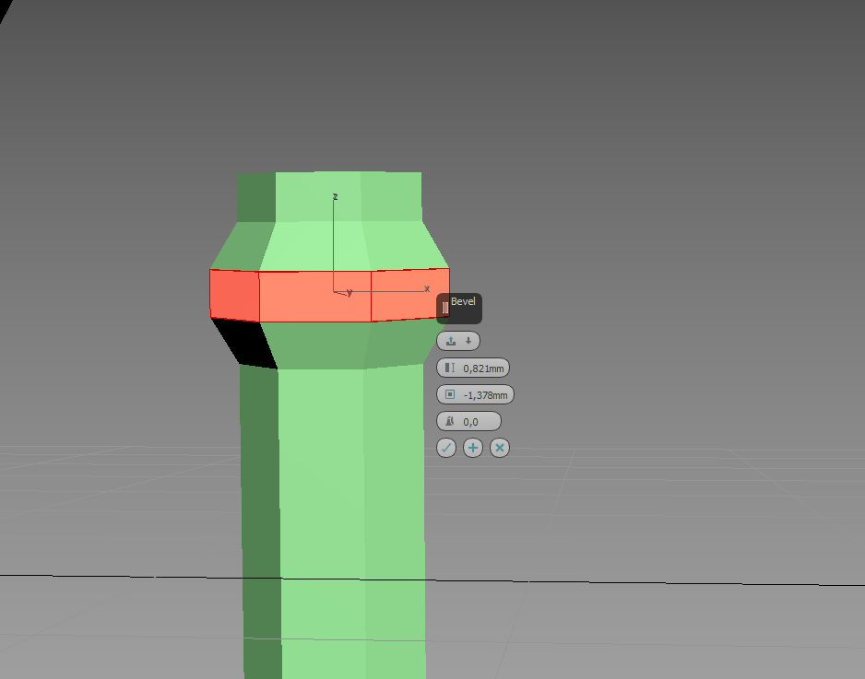

Выдавливаем из цветоложа чашелистики. Перейдем в режим редактирования Edge (Ребро), выделим одно из ребер между вторым и третьим рядами полигонов и воспользуйтесь инструментом Chamfer (Фаска) для создания нового полигона. Выделим полигон на конце чашелистика, перейдем в свиток Edit Geometry (Редактирование геометрических характеристик) и нажмем кнопку Collapse (Удаление)

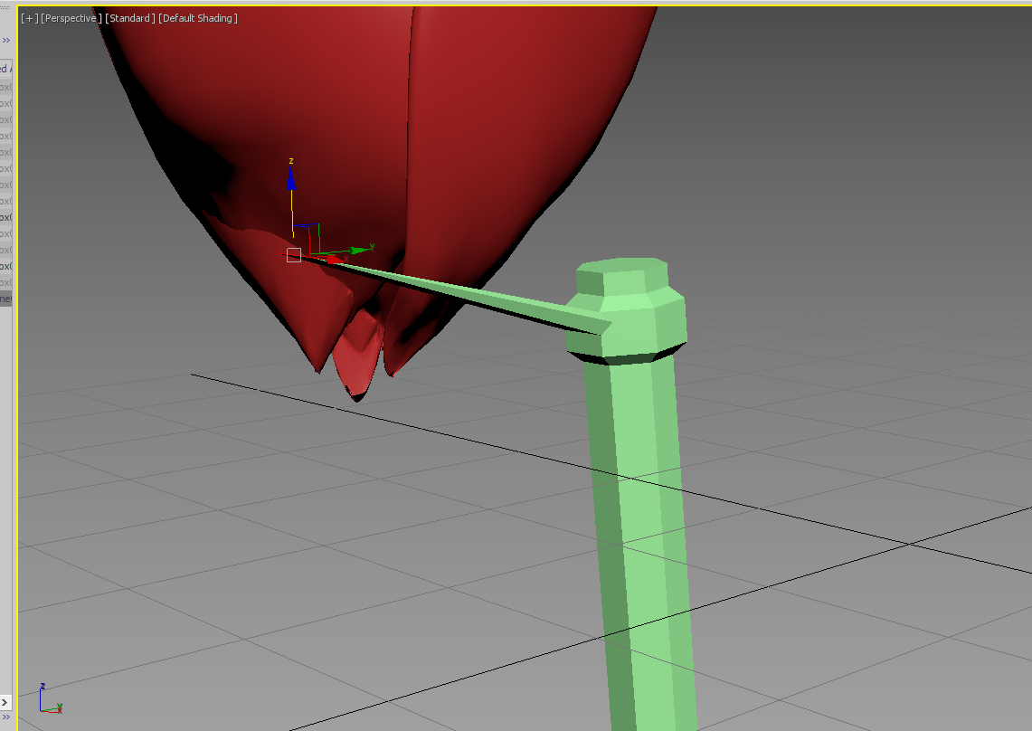

Повторяем операцию по всему периметру

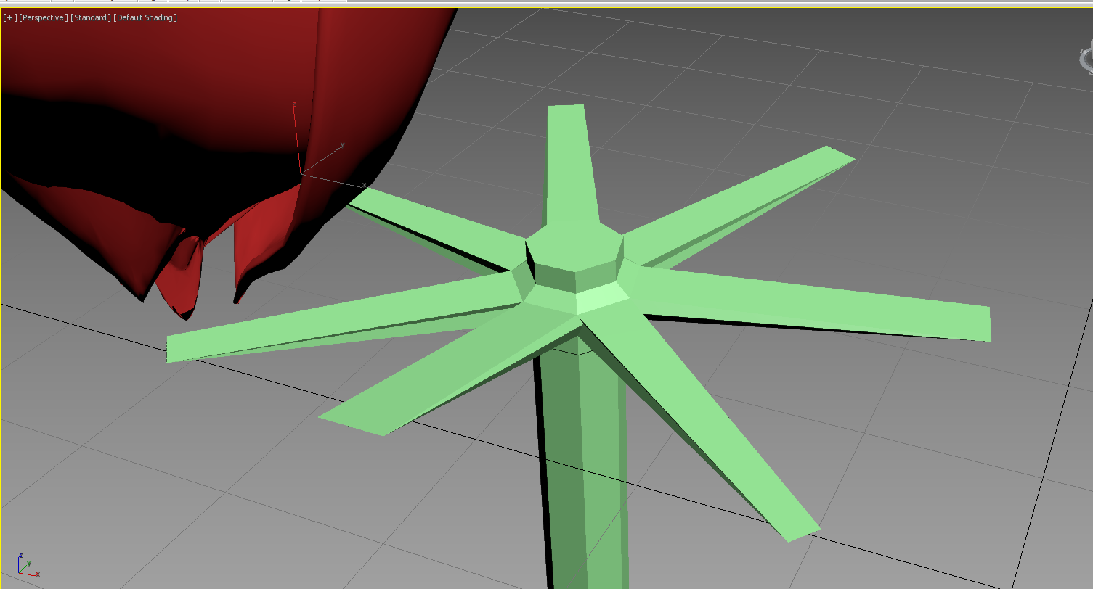

После завершения моделирования применим к модели модификатор MeshSmooth (Сглаживание). Используя управляющие вершины модификатора, подкорректируем форму чашелистиков так, чтобы они «обнимали» цветок

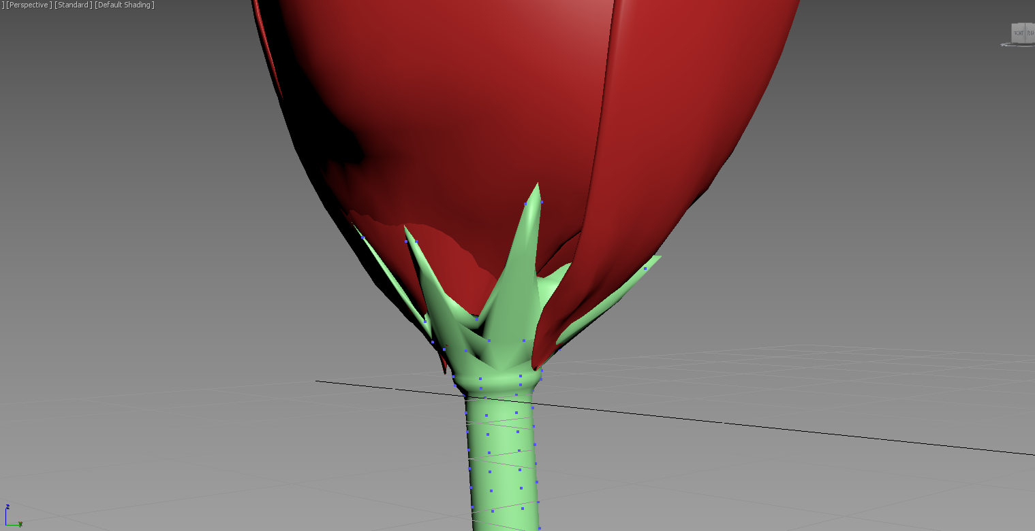

Перейдем в режим редактирования Vertex (Вершина) модификатора Edit Poly (Редактирование полигональной поверхности) и выделим вершину, расположенную в том месте, откуда должна «вырасти» ветка. Развернем свиток Edit Vertices (Редактирование вершин) и нажмем кнопку Chamfer (Фаска). Создадим на месте выделенной вершины полигон

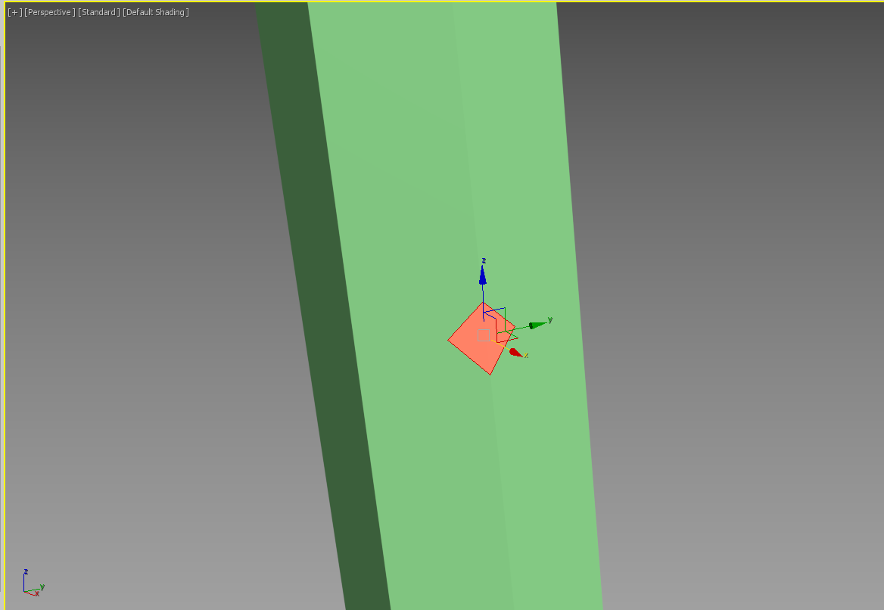

Переключимся в режим редактирования Polygon (Полигон) и воспользуемся инструментом Extrude (Выдавливание), чтобы выдавить из стебля веточку, на которой будет расти листик

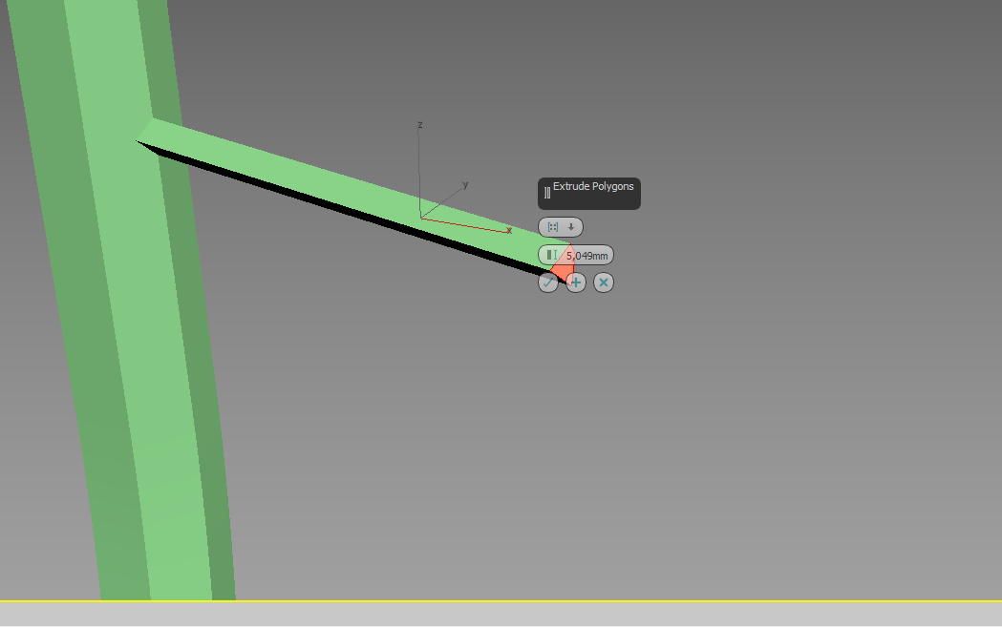

Переключимся в режим Edge (Ребро) и выделим два ребра. Используем операцию Chamfer (Фаска) для создания полигонов на месте выделенных ребер. Перейдем в режим редактирования Polygon (Полигон) и выделим оба полигона, которые получились в результате выполнения предыдущей операции

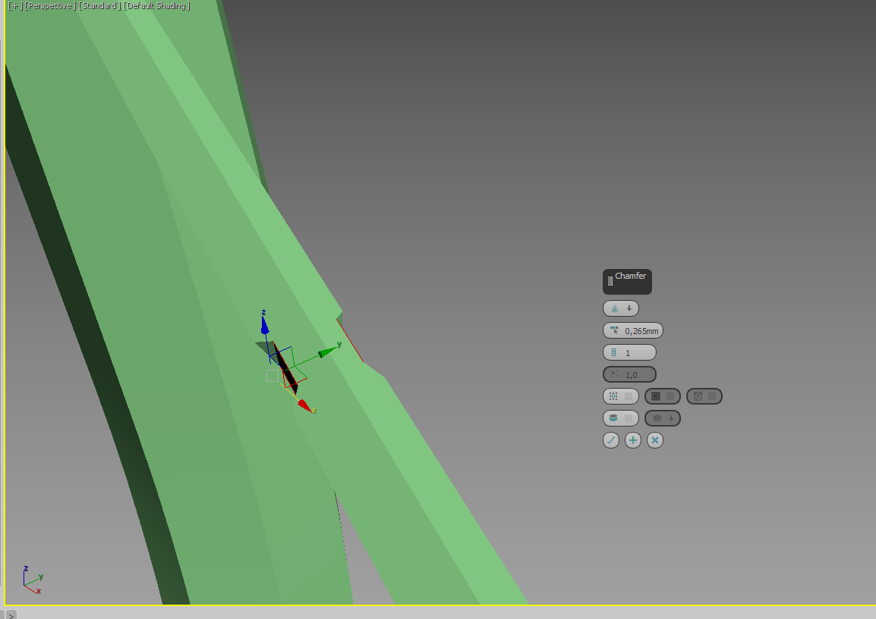

С помощью Tessellate (Уплотнение) делаем уплотнение в фаске, а затем, добавляем полигон, как делали ранее

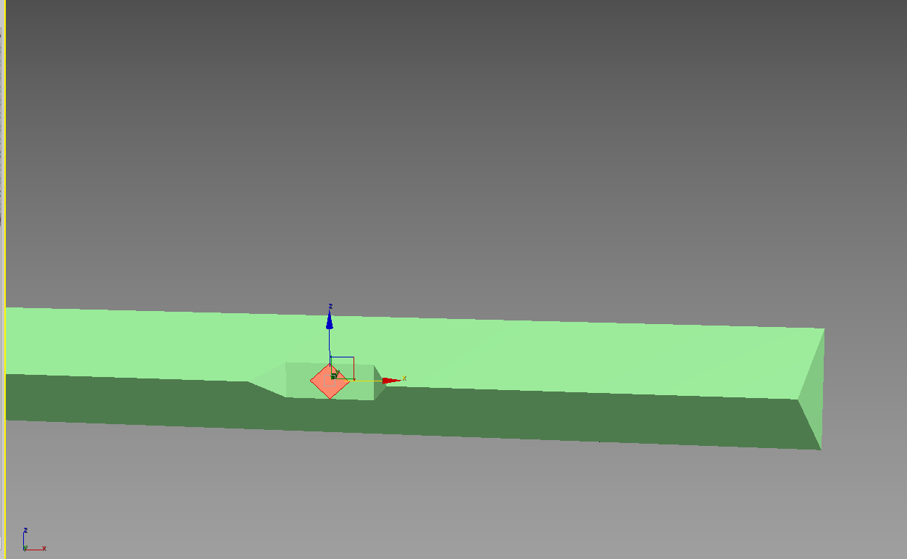

С помощью инструмента Hinge From Edge (Поворот вокруг ребра) делаем поворот, чтобы листья были не перпендикулярно, а немного под углом. чтобы листья росли не перпендикулярно ветке, а под небольшим углом. Затем выдавливаем их в стороны

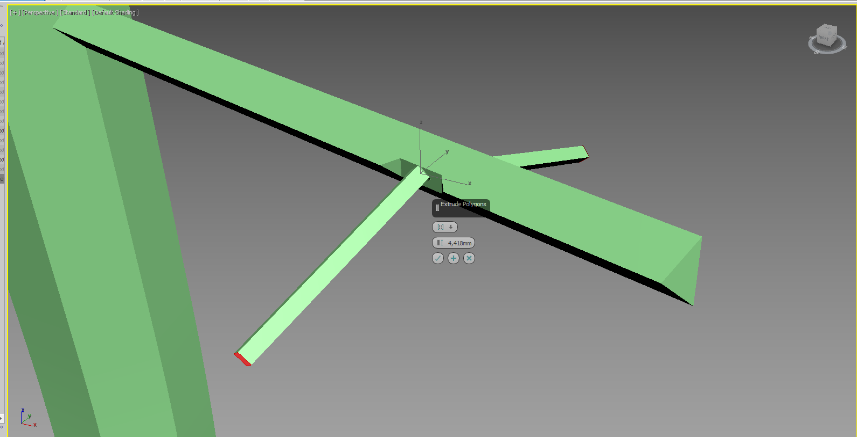

Создадим сами листочки при помощи операции Bevel (Выдавливание со скосом). Выполним ее дважды, изменяя значение параметра Outline Amount (Величина контура)

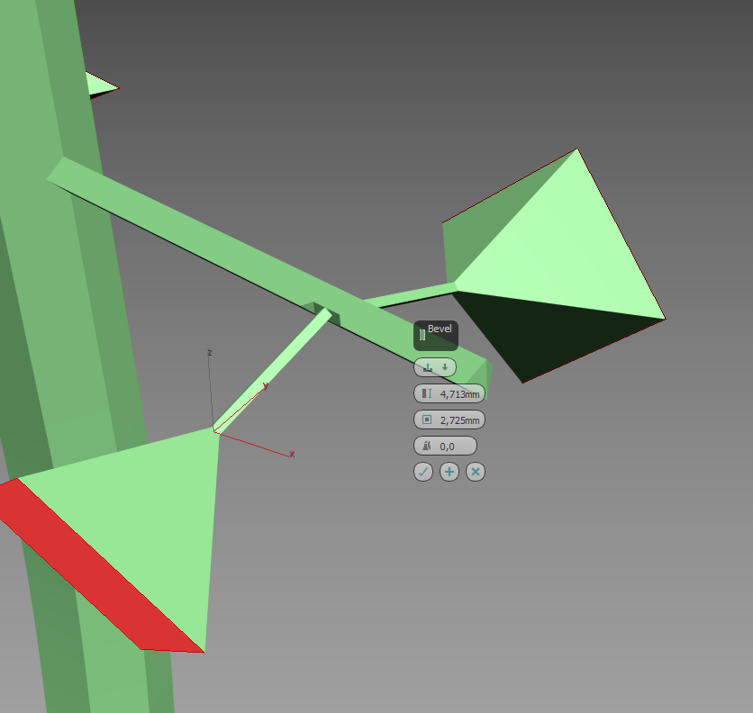

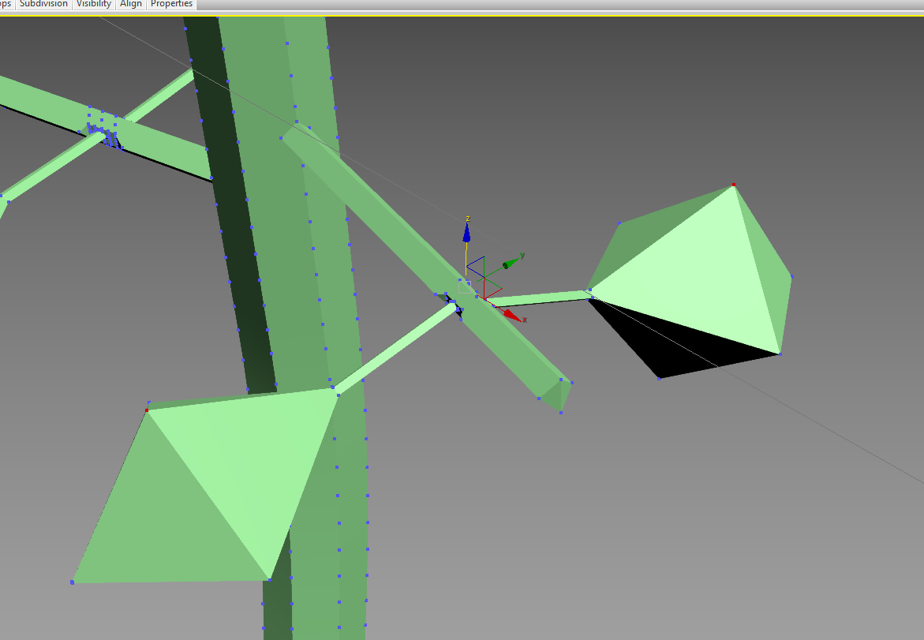

Перейдем в режим Vertex (Вершина) и выделим верхние вершины на листочках. Переместим их вниз, чтобы придать листочкам нужную форму

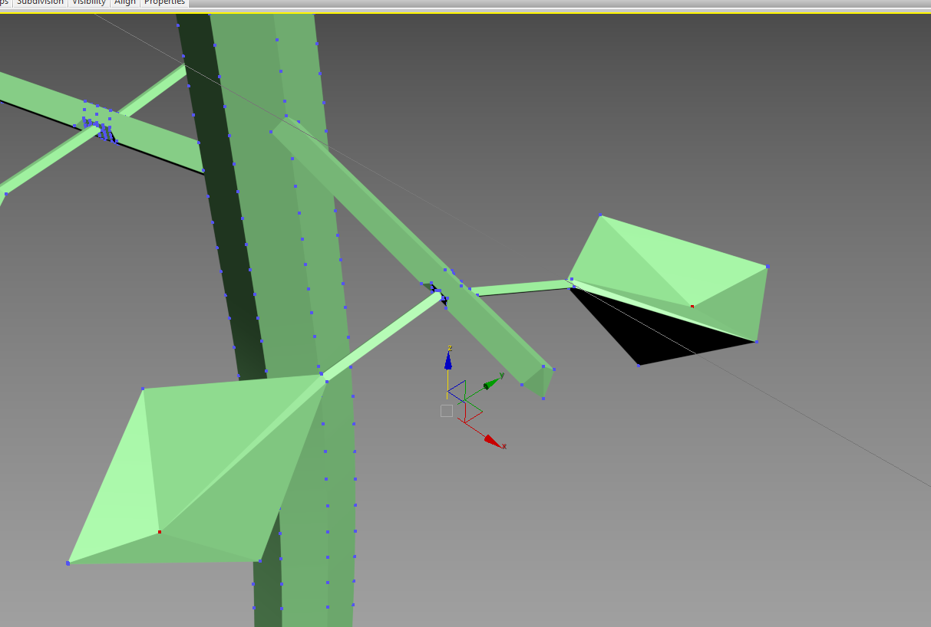

Включаем модификатор MeshSmooth и еще создаем копии данных стеблей и шипы на стебле. Получаем конечный результат

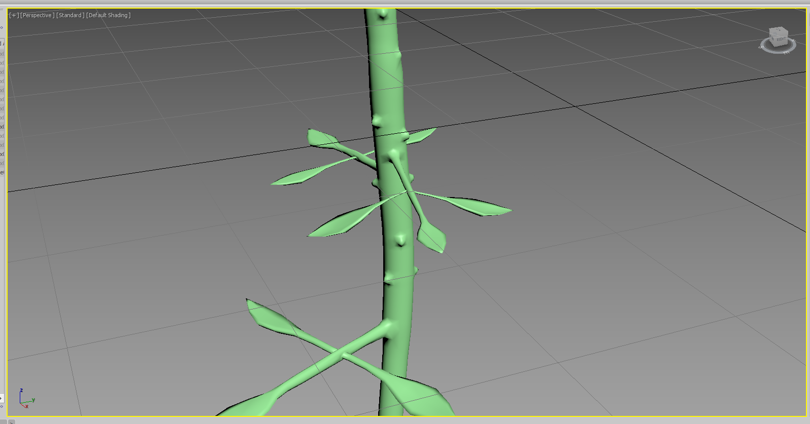

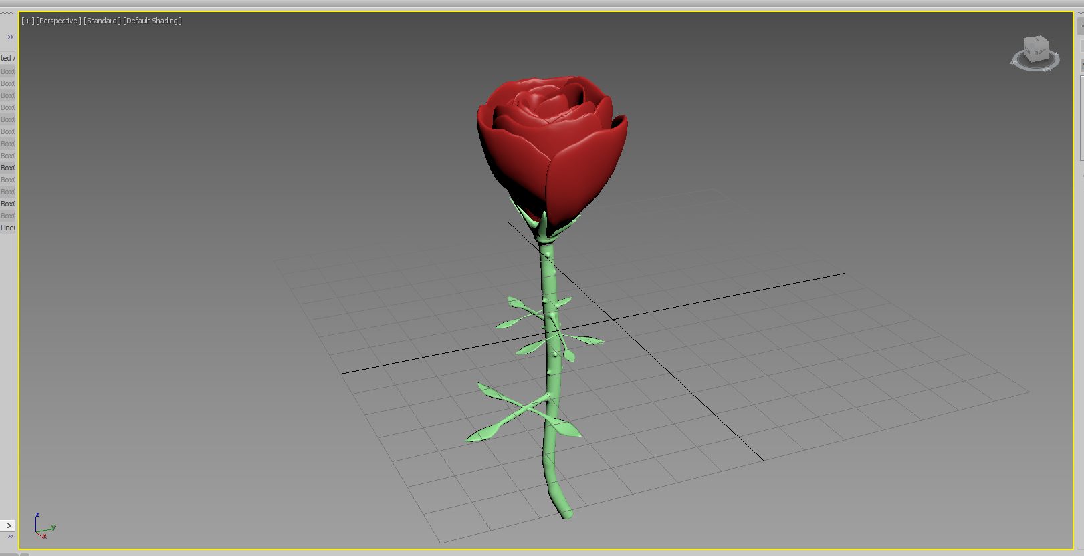

**Вывод**

Закрепил основные навыки создания трехмерных объектов с помощью NURBS моделирования и полигонального моделирования.